诚信应考,考试作弊将带来严重后果！
姓名 学号
学院 专业 座位号
( 密 封 线 内 不 答 题 )
……………………………………………………密………………………………………………封………………………………………线……………………………………线………………………………………

华南理工大学期末考试
《2008级软件工程数字逻辑》试卷 参考答案
注意事项：1. 考前请将密封线内填写清楚；
2. 所有答案请直接答在试卷上；
3．考试形式：闭卷；
4. 本试卷共 五 大题，满分100分，考试时间120分钟。
题 号 | 一 | 二 | 三 | 四 | 五 | 总分
得 分
评卷人

一、填空题（每空1分，共20分）
1、二进制数1001111对应的八进制数为 117 ，十六进制数为 4F 。
2、十进制数27对应的二进制数为 11011 。
3、(21)₁₆ - (21)₁₀ + (101)₂ = ( 17 )₁₀
4、N位二进制补码能表示的最大整数是 2^{N-1}-1 ，最小负数是 -2^{N-1} 。
5、两输入与非门的输入为01时，输出为 1 ，两输入或非门输入为01时，输出为 0 。
6、将2012个1异或起来的结果是 0 。
7、TTL逻辑族中电源电压为5V，逻辑电平分别为V_{IL}=0.8V, V_{IH}=2.0V, V_{OL}=0.4V, V_{OH}=2.4V，其噪声容限NM_{L}＝ 0.4 V，NM_{H}＝ 0.4 V。
8、Mealy型时序逻辑电路的特点 输出与输入和状态变量有关 ，Moore型时序逻辑电路的特点 输出只与状态变量有关 。
9、JK触发器的状态方程为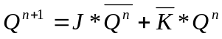，D触发器的状态方程为 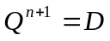。
10、半导体存储器按功能可分为 RAM 和 ROM 两种类型，其中 ROM 在电源掉电后信息不会丢失。
11、2048*8位RAM芯片，其地址线有 12 位，数据线有 8 位。
二、单项选择题，请把选项填入下列的方框内（每题2分，共20分）
1 | 2 | 3 | 4 | 5 | 6 | 7 | 8 | 9 | 10
A | B | D | A | B | D | C | B | B | C
1、下列逻辑表达式中正确的是（ ）
A.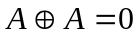 B. 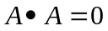 C.A+A=1 D.A+B = A
2、逻辑表达式中A(B+C)=AB+AC的对偶式是( )

A.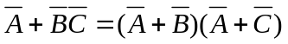 B.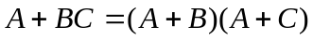
C.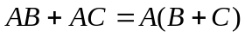 D.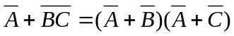
3、最小项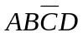的逻辑相邻项是( )
A. 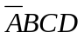 B. 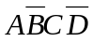 C.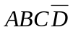 D. ABCD
4、组合逻辑电路通常由（ ）组合而成。
A.门电路 B.触发器 C.计数器 D.寄存器
5、下列电路中，（ ）不是组合逻辑电路。
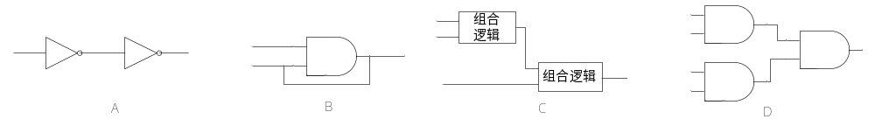
6、在下图所示的组合电路中，其函数的表达式为（ ）
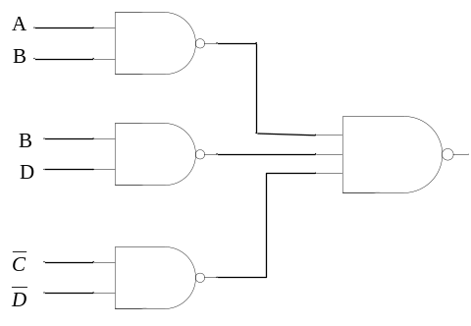
A.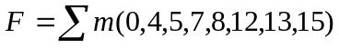 B. F=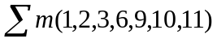
C. F=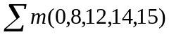 D.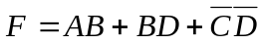

( 密 封 线 内 不 答 题 )
………………………………………………密………………………………………………………封……………………………………………线……………………………………

7、电路如下图所示，经CP脉冲作用后，欲使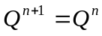，则A、B输入应为（ ）
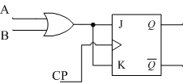
A.A=1，B=1 B.A=0，B=1 C.A=0，B=0 D.A=1，B=0
8、同步时序电路和异步时序电路比较，其差异在于后者（ ）
A.没有触发器 B.没有统一的时钟脉冲控制
C.没有稳定状态 D.输出只与内部状态有关
9、某同步时序电路不能满足保持时间约束（hold time constraint），以下（ ）方法可以解决这个问题：
A. 降低运行频率； B. 减少关键路径延迟
C. 更换保持时间较短的寄存器 D. 以上都不行
10、某有限状态机有5个状态，如果采用二进制编码 (Binary Encoding)为状态赋值，需要（ ）个1位的D触发器，如果采用热点编码（One-hot Encoding）为状态赋值，需要（ ）个1位的D触发器。
A. 2，5 B.5，3 C. 3，5 D. 5，2
三、计算题。（每题7分，共35分）
1、用8位二进制补码来表示下列各小题中的十进制数，计算其结果，并指出相加的结果对于8位二进制数是否溢出。
（1）31₁₀ + 27₁₀
（2）-62₁₀ + -76₁₀
解：
（1） 27₁₀ = 00011011₂, 31₁₀ = 00011111₂
00011011
+ 00011111
00111010 没有溢出

（2） -76₁₀ = 10110100₂, -62₁₀ = 11000010₂
10110100
+ 11000010
101110110 溢出
2、利用公式法化简逻辑表达式：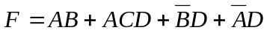
解：
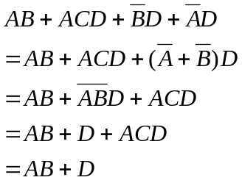

3、利用卡诺图方法化简函数：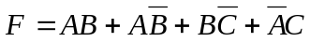
解：
画出卡诺图，得
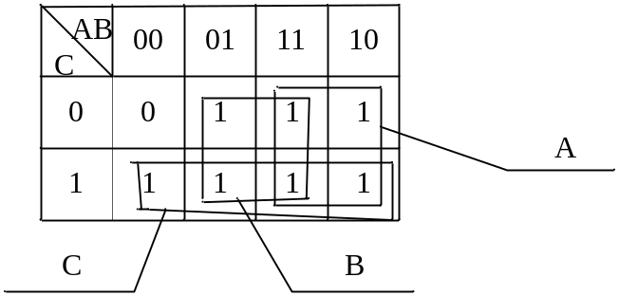

根据卡诺图，化简得 F=A+B+C

4、下述电路中异或门的传播延迟（propagation delay）为100ps，D触发器的建立时间为60ps，时钟到Q的最大延迟为70ps。请计算此电路的最大工作频率。
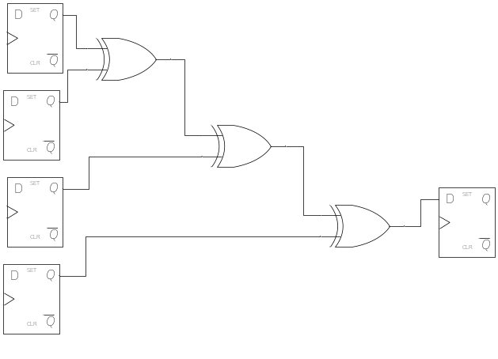
解：
T_{c} ≥ t_{setup} + 3t_{pd} + t_{pcq} = 60 + 3×100 + 70 = 430ps
f_{c} = 1/ T_{c} = 1/430ps= 2.3GHz
5、电路结构如下图所示，已知CLK和A的波形，画出D触发器（上升沿触发） Q0, Q1和输出Y的波形。设触发器的初始状态均为0。

( 密 封 线 内 不 答 题 )
………………………………………………密………………………………………………………封……………………………………………线……………………………………

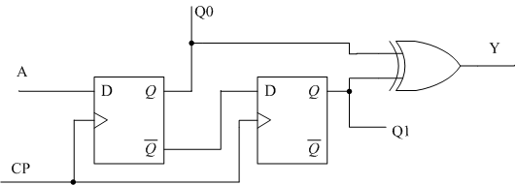
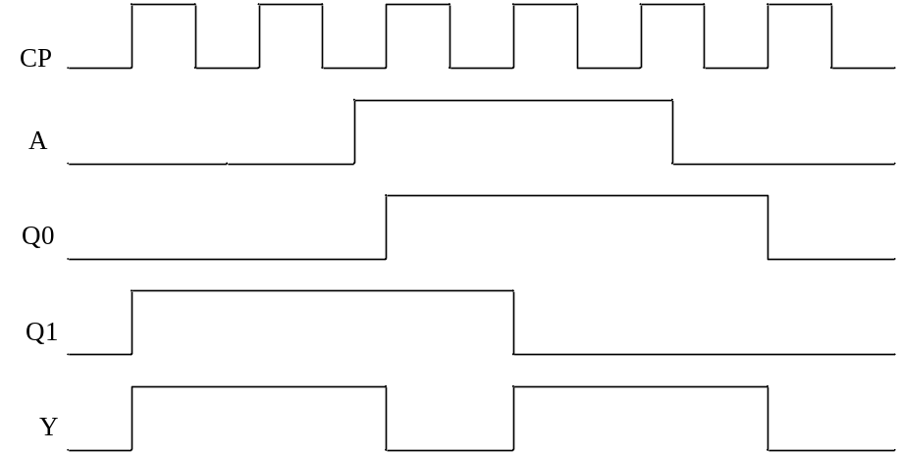

四、设计一个优先排队电路，其优先顺序为：（共15分）
当U=1时，不论V、W为何值，X灯亮（输出1），其余灯不亮。
当U=0，V=1时，不论W为何值，Y灯亮（输出1），其余灯不亮
当U=V=0，W=1时，Z灯亮(输出1)，其余灯不亮
当U=V=W=0时，所有的灯都不亮。
注：灯亮输出“1”，灯不亮输出“0”
（1）列出真值表。(3分)
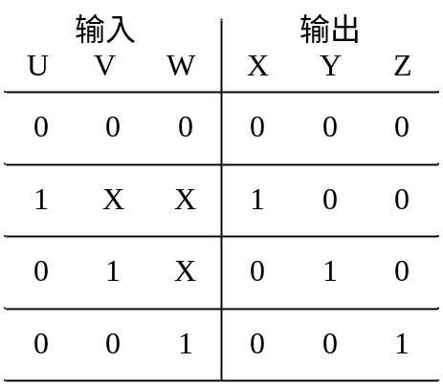
（2）写出逻辑表达式。(3分)
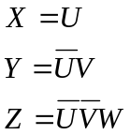

（3）利用门电路实现，并画出电路图（门电路的种类不限）。（4分）
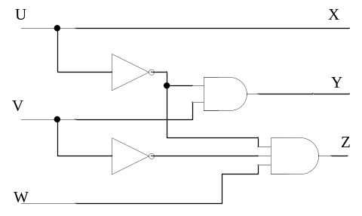

（4）利用3-8译码器74LSl38和少量的门电路来实现逻辑函数，并画出电路图（74LS138的引脚图见试卷第7页）。（5分）
74LS138的功能表图
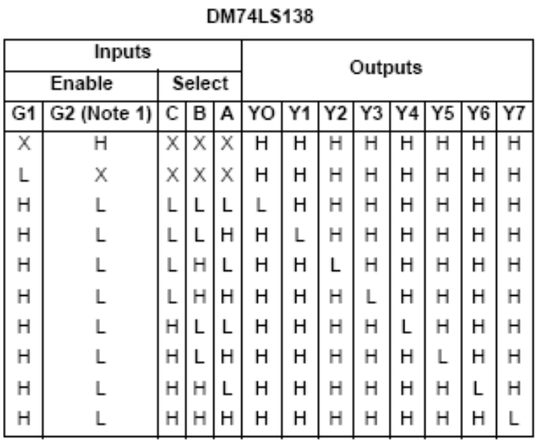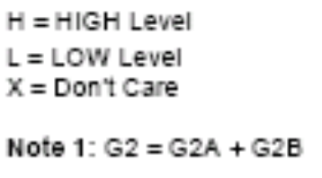
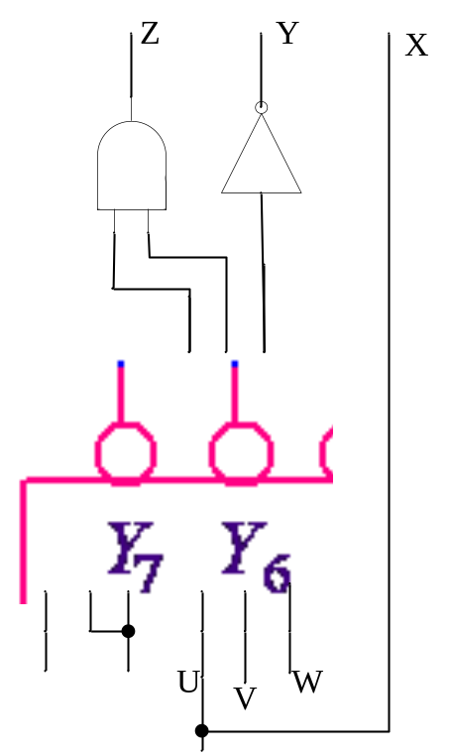

( 密 封 线 内 不 答 题 )
………………………………………………密………………………………………………………封……………………………………………线……………………………………

五、已知某有限状态机有S0, S1, S2等3个状态，输入为X，初始状态为S0，利用D触发器来设计此状态机，其状态转移表如下所示：（共10分）

当前状态 | 下一状态
当前状态 | X＝0 | X＝1
S0 | S0 | S1
S1 | S0 | S2
S2 | S0 | S2
（1）为状态赋值。（3分）
（2）画出状态卡诺图。（4分）
（3）写出激励（驱动）方程。（3分）

解：
（1）S0=00，S1= 01，S2=11

（2）
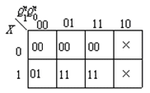
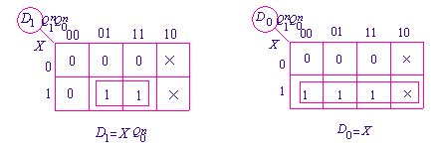
（3）
